DHCP

**CARLOS GONZÁLEZ MARTÍN**

Contenido

1. Pasos previos 3

2. Windows server 3

3. Comprobación Windows server 9

4. Instalación de Linux 10

5. Comprobación de debían server 12

6. DHCP failover 13

6.1. Windows server 13

6.1 Linux 16

7. DHCP Frame relay 18

8. Conclusión 20

# Pasos previos

Para esta práctica necesitaremos un equipo Linux ya sea de la distribución que queramos, en mi caso usaremos un debían 12 sin entorno gráfico, también para el segundo DHCP usaremos un Windows server 2016, al igual que la distribución de Linux podemos usar la versión que queramos, desde 2008 hasta los más actuales puede funcionar.

¡¡MUY IMPORTANTE!!

Poner las maquinas virtuales tanto servers como clientes en una red interna para que no afecten el servicio DHCP a nuestra red local y también que el propio DHCP de nuestra red no de dirección IP antes que el servicio que hemos instalado en los servers, el server debían necesita que tengamos red para instalar el servicio, luego podemos ponerlo en red interna y configurar la IP.

# Windows server

Lo primero de todo, ya que tenemos la maquina en red interna será poner la IP.

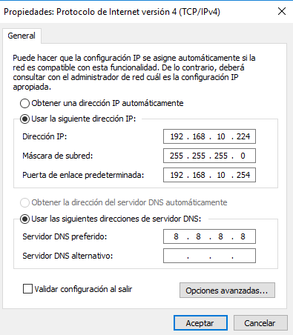

Después de poner la ip en la red lo que haremos será irnos a administrador del servidor y luego a agregar roles y características.

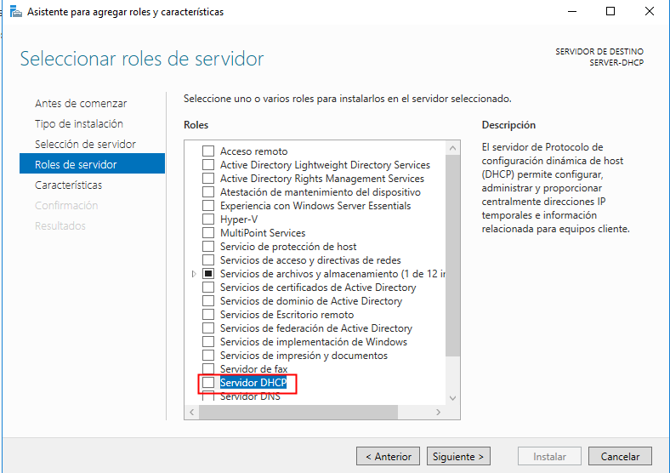

Luego le daremos siguiente y después a instalar.

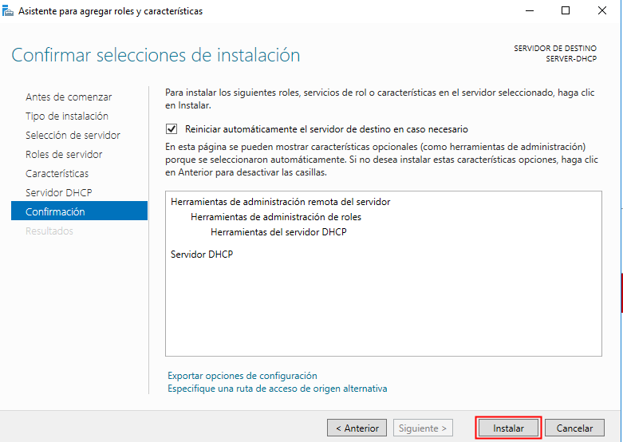

una vez hecho esto nos vamos al icono de Windows, herramientas administrativas y luego a dhcp.

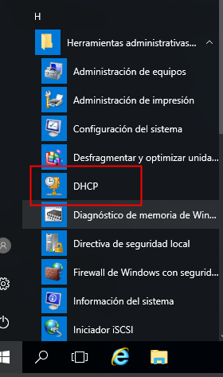

Luego nos iremos a crear un ámbito nuevo.

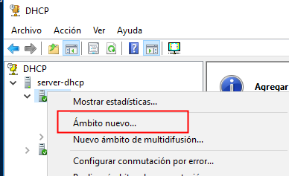

Una vez que nos sale la pantalla de creación de ámbito le daremos a siguiente y luego pondremos el nombre.

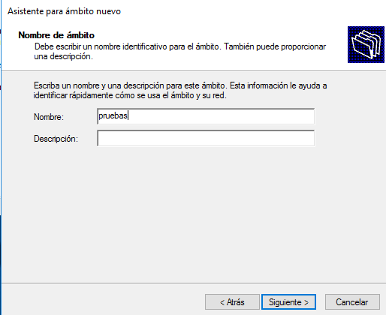

Luego pondremos el rango de direcciones ip inicial y final.

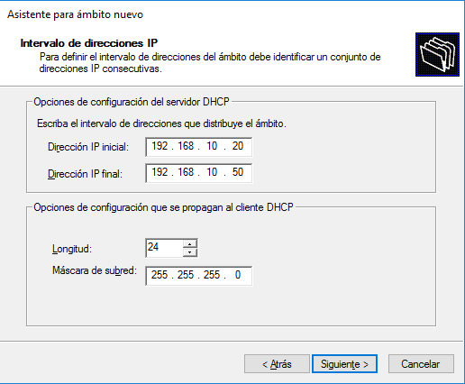

Como no queremos agregar una exclusión le daremos a siguiente, luego el tiempo de concesión con 8 días está bien, sí que en otros sitios con mucha concurrencia de gente se suele poner menos tiempo, pero por ahora está bien este tiempo.

Ahora le daremos que queremos configurar las opciones ahora.

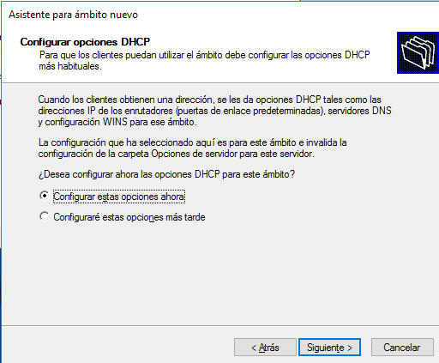

Ahora pondremos una puerta de enlace, como lo tenemos en red interna, no hace falta que tengamos puerta de enlace ya que no va a poder comunicarse con el exterior.

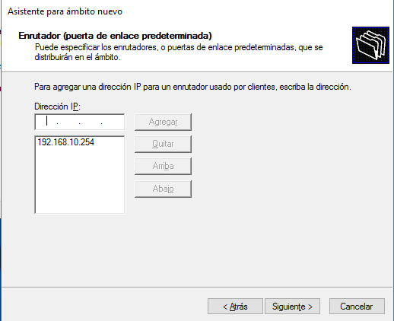

Ahora en las opciones de DNS dejaremos como esta ya que como hemos dicho anteriormente no va ha poder comunicarse con el exterior.

Lo mismo pasa con el servidor WINS lo dejaremos como está, ya que es un servicio DNS exclusivo de Windows, pero no vamos a tener solo Windows en la red.

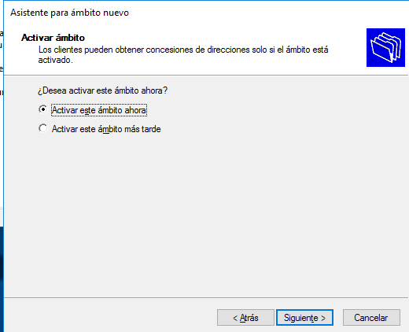

Ahora le daremos a activar este ámbito ahora y le daremos a finalizar.

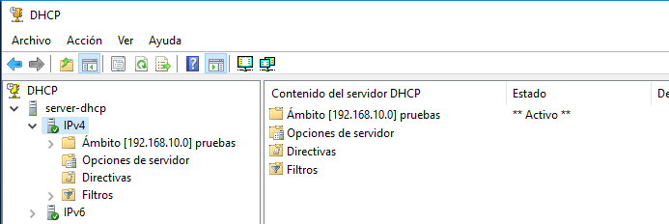

# Comprobación Windows server

Ahora nos iremos al cliente y veremos si podemos conseguir la ip, ya que por ahora si hacemos un

“ip -c a” veremos que no hay nada en la interfaz enp0s3.

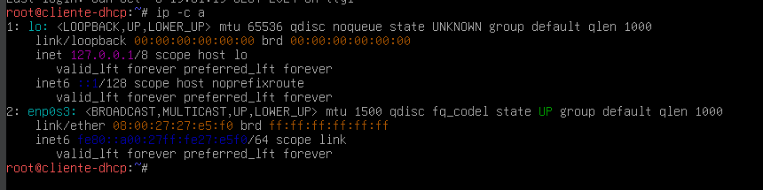

Una vez visto que no hay nada lo que haremos será reiniciar el servicio y luego levantar el interfaz

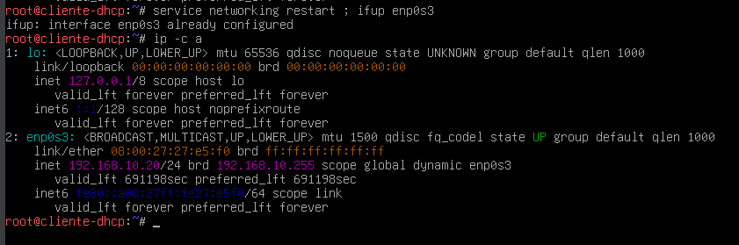

Y por lo que vemos nos ha cogido la dirección ip.

Si nos vamos al server y luego a concesiones de direcciones veremos que el cliente está.

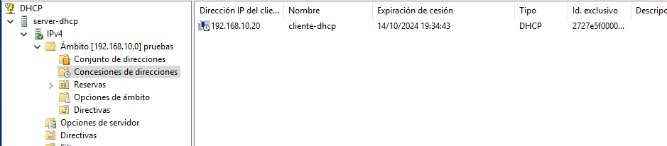

# Instalación de Linux

Lo que haremos será poner de hostname “server-dhcp” y luego actualizar la base de datos y instalar el servicio.

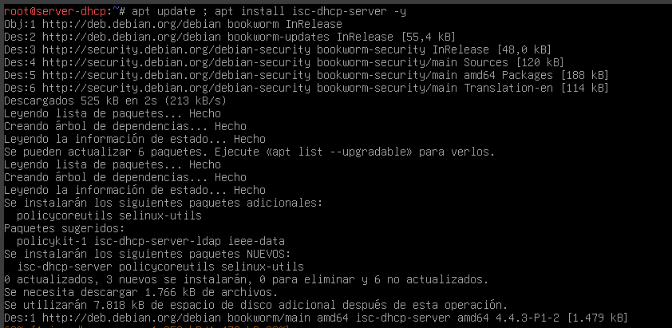

Cuando terminemos de instalar el paquete nos saldrá un error de que no está configurado el servicio

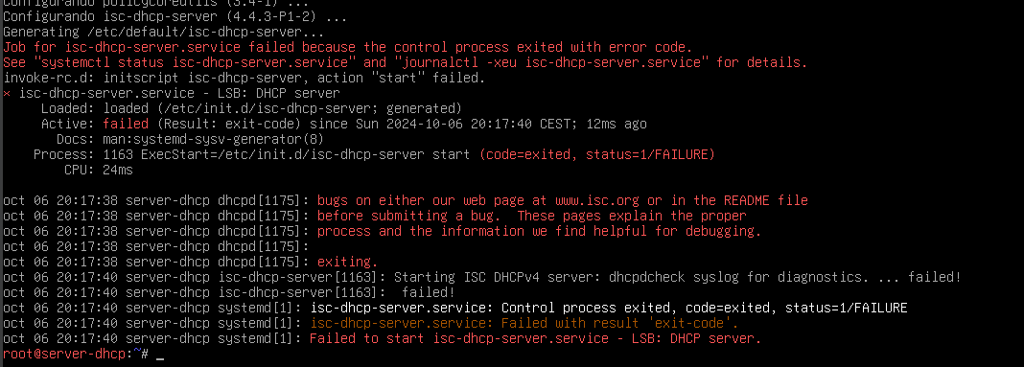

Ahora nos iremos a cambiar la configuración de internet y ponerlo en red interna.

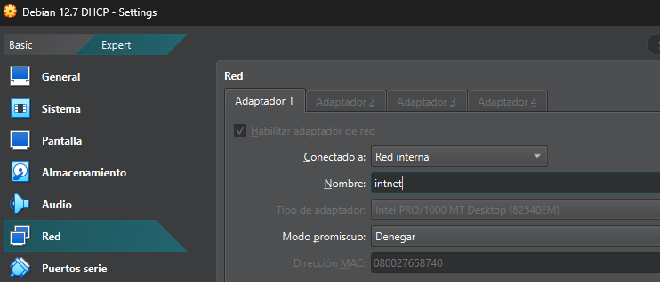

Ahora configuramos las ip en el /etc/network/interfaces.

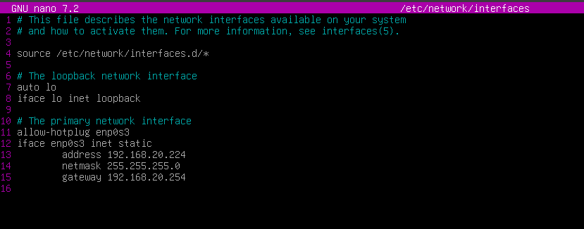

Ahora reiniciamos el servicio de internet.

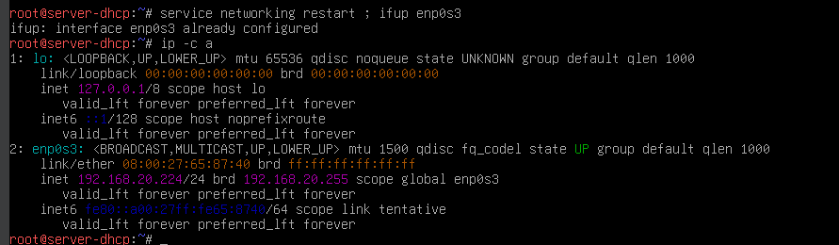

Ahora nos iremos al /etc/default/isc-dhcp-server para configurar el interfaz de escucha.

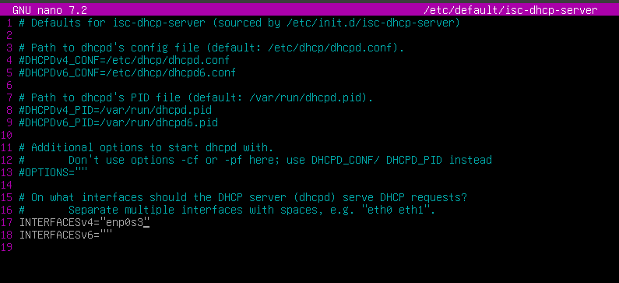

Ahora nos iremos al /etc/dhcp/dhcpd.conf y configuramos el interfaz.

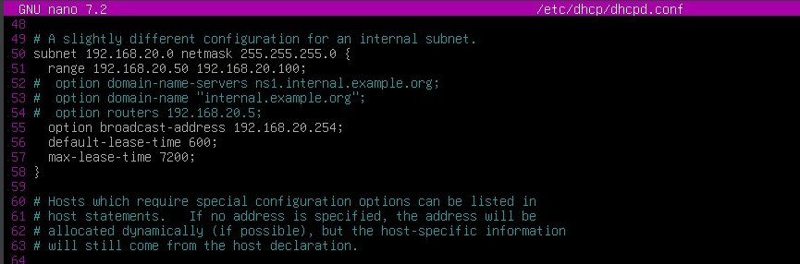

Ahora reiniciamos el servicio y vemos si esta correctamente levantado y no da fallo.

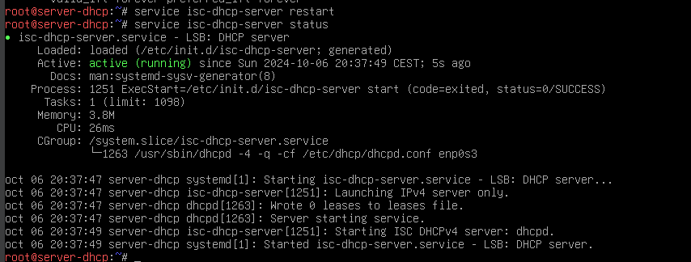

# Comprobación de debían server

Ahora haremos un service networking restart y veremos si el servidor dhcp esta correctamente.

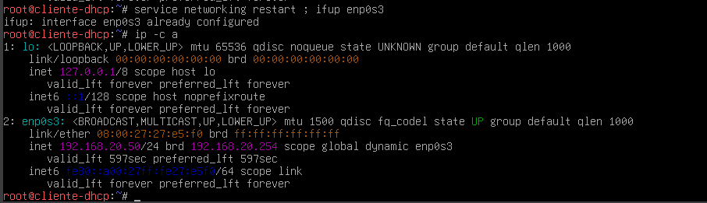

Como vemos en la anterior captura hemos visto que hemos conseguido la ip correctamente.

# DHCP failover

Para este apartado lo que haremos será tener un segundo servidor DHCP por si uno de los dos se cae, poder seguir dando direcciones IP a los equipos.

## Windows server

Lo que tenemos que hacer es tener un segundo Windows server 2016, puesta en la misma red, IP de forma manual, en mi caso he puesto la 192.168.10.225, que es la siguiente dirección ip, y ahora nos iremos al Windows server 1 y haremos lo siguiente:

Nos iremos al ámbito DHCP y luego le daremos botón derecho, configurar conmutación por error.

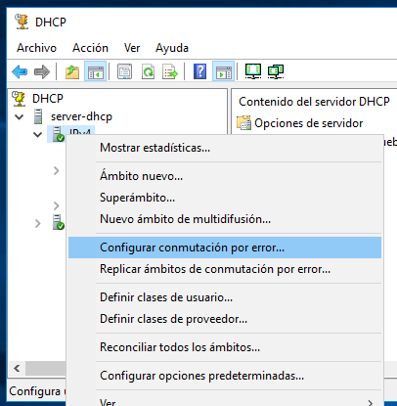

Una vez que le hemos dado ha configurar conmutación por error le diremos la IP del segundo servidor DHCP, importante que el segundo servidor tenga el rol de DHCP instalado y también la IP puesta correctamente.

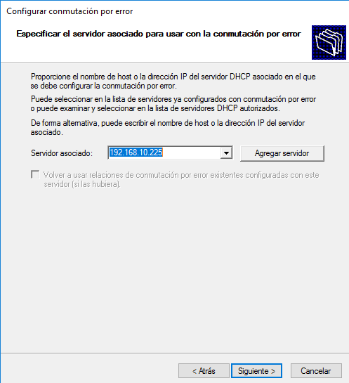

Una vez que le demos a siguiente nos saldrá la siguiente pantalla.

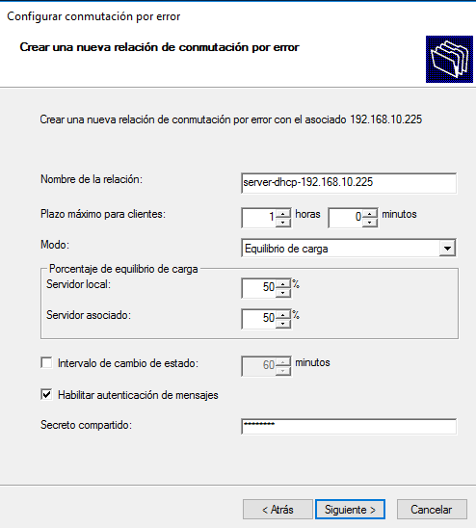

En la opción de “secreto compartido” le indicaremos la contraseña en caso de que algo fallara tener la contraseña de respaldo.

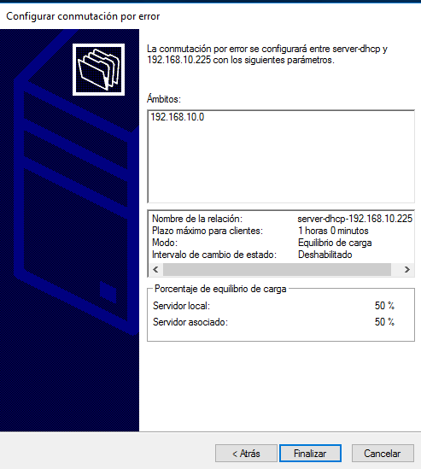

Una vez que le demos a finalizar nos saldrá la siguiente ventana en la cual vemos que se ha realizado correctamente la transferencia.

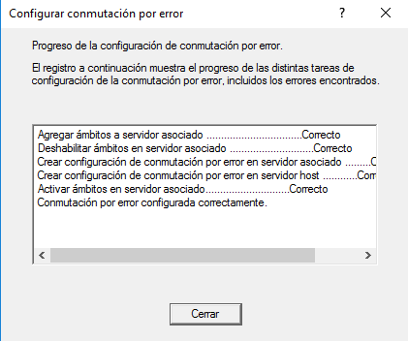

Ahora nos iremos al server 2 de DHCP y veremos si la transferencia de la configuración de DHCP.

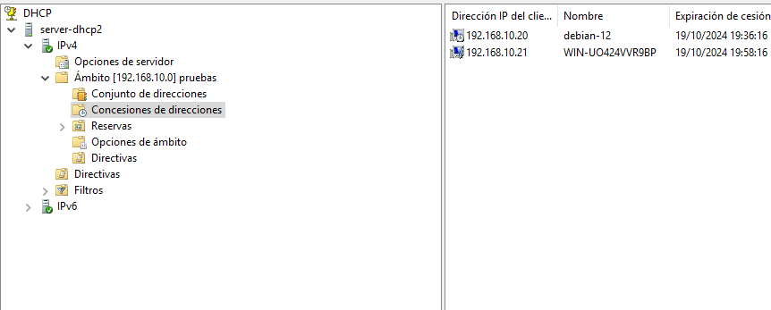

## 6.1 Linux

Ahora lo haremos en Linux, importante quitar en la segunda maquina lo del mctl y Split ya que el tiempo de envió de la configuración lo necesita el server primario.

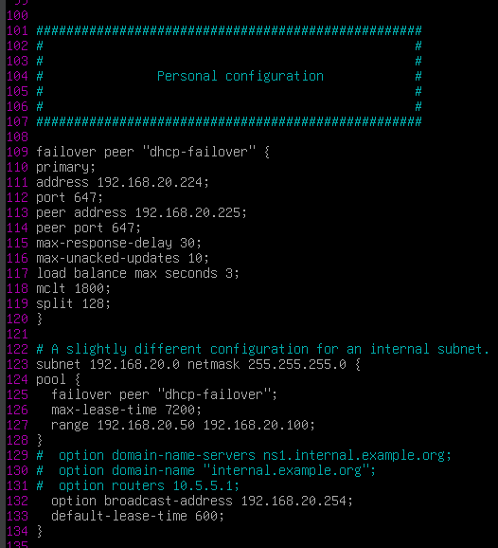

Ahora en la configuración del server 2 haremos lo mismo solo cambiando las IP de la configuración del failover y también como hemos dicho antes quitando lo del mctl y Split.

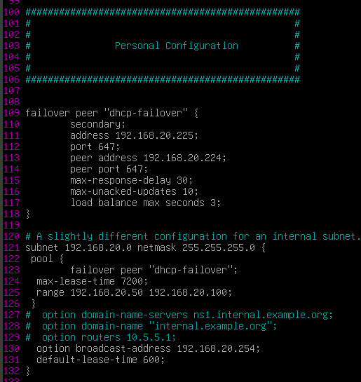

Ahora guardamos los archivos y reiniciamos el servicio.

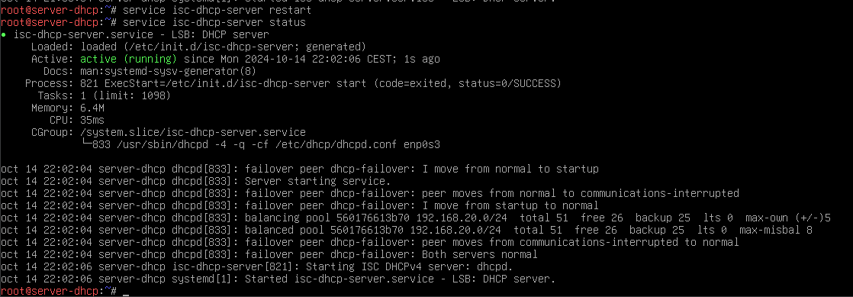

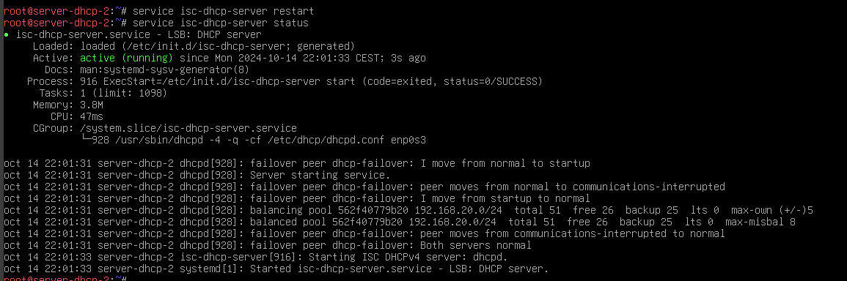

# DHCP Frame relay

Lo que haremos será el servicio de acceso remoto y luego el servicio de routing, ahora crearemos el asistente de instalación, le daremos a configuración personalizada y luego enrutamiento LAN.

Y le daremos a iniciar servicio.

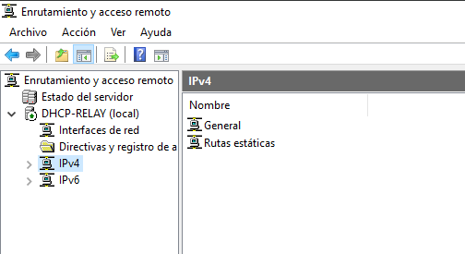

Ahora lo que haremos dentro del parámetro IPv4, general y luego daremos al protocolo de enrutamiento nuevo.

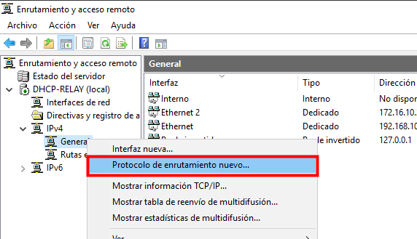

Una vez que le demos a protocolo de enrutamiento nuevo le daremos a “DHCP Relay Agent”.

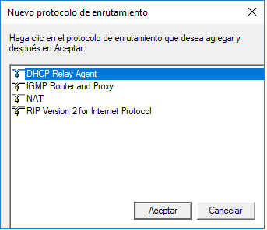

Una vez que nos salga en la parte de la izquierda le daremos a interfaz nueva.

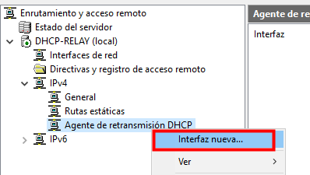

En las propiedades de la nueva interfaz dejaremos por defecto las opciones que trae, ahora cerraremos la pestaña y nos iremos a propiedades.

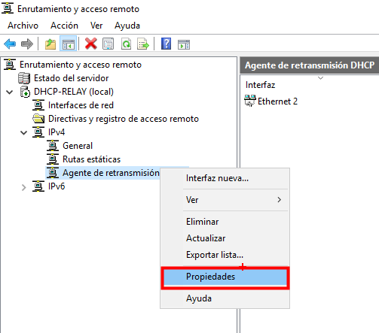

y pondremos la puerta de enlace que va ha usar el cliente, en este caso la IP de la segunda interfaz de este servidor.

Reiniciamos y debería funcionar, en mi caso probando añadiendo un segundo ámbito no me da dirección IP.

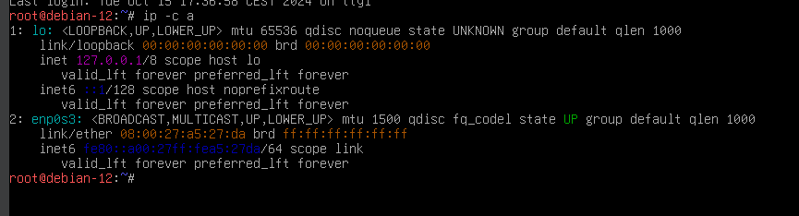

# Conclusión

Como hemos visto podemos crear un servidor DHCP en un Windows server y en un Linux por lo que en una empresa no se suele usar el router, si no una máquina virtual específica para el servicio y evitar cuelgues del router y toda la empresa este sin conexión a internet por culpa de una saturación de dhcp.

## 8.1 Webgrafía

<https://www.nerdadas.com/blog/dhcp-failover-en-linux/>

<https://www.youtube.com/watch?v=8US717b3oy0>